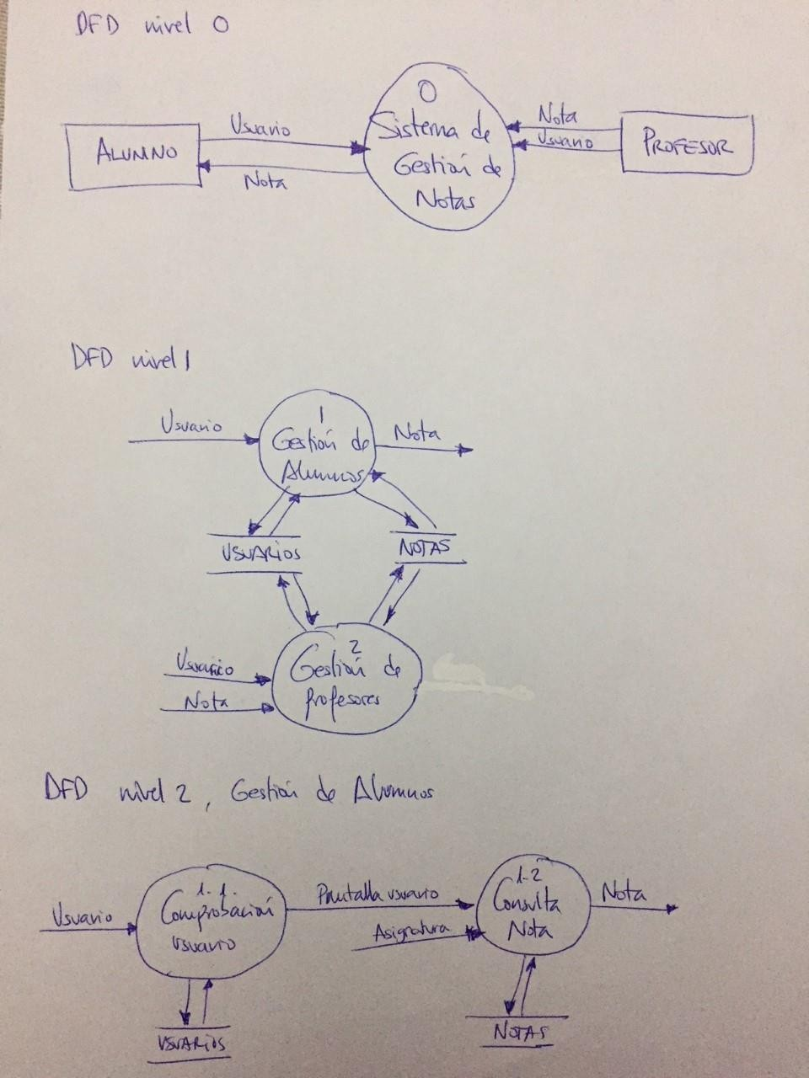
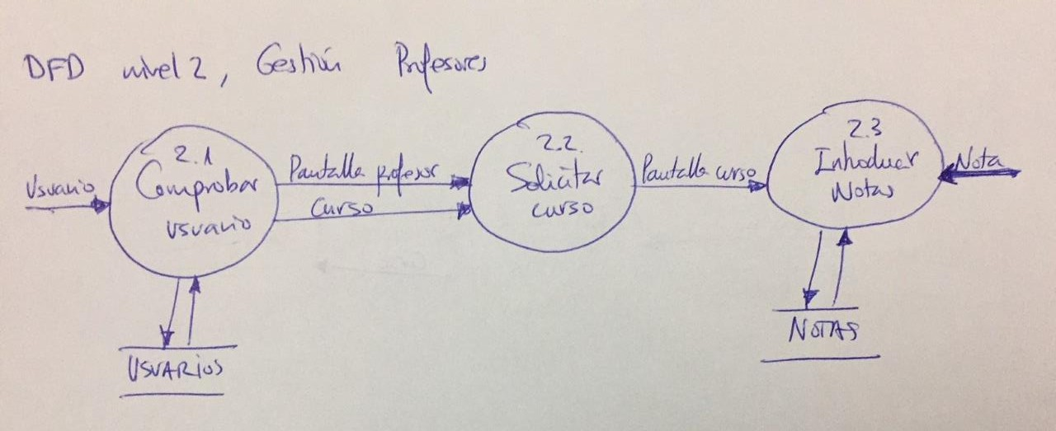

Ejercicio DFD Gestión de notas
Se desea realizar un sencillo sistema de gestión de notas en el que van a interactuar profesores y alumnos. El sistema permitirá a un alumno consultar la nota de las asignaturas en que está matriculado y a un profesor introducir las notas de los cursos a los que imparte clase. Tanto el profesor como el alumno deben identificarse para entrar al sistema mediante un nombre de usuario y una clave, por lo tanto debe existir un almacén con los usuarios que pueden entrar en el sistema. Si la identificación no es correcta el sistema rechaza al usuario. Los procesos para alumno y profesor son los siguientes:
- Para alumno, 2 procesos: debes comprobar si el usuario está registrado y consultar la nota de la asignatura solicitada, estas notas estarán en un almacén. Cuando el usuario se identifica en el sistema puede introducir el nombre de la asignatura para que este le devuelva la nota. Para nombrar el flujo de datos entre el proceso de comprobación de usuario y de consulta de notas puedes usar: pantalla de usuario.
- Para profesor, 3 procesos: debes comprobar si el usuario está registrado, solicitar el curso al que introducirá las notas e introducir las notas del curso solicitado. Para nombrar el flujo de datos entre el proceso de comprobación y de solicitud de curso puedes usar: pantalla de profesor, y para el de solicitud de curso e introducción de notas: pantalla de curso. Cuando el profesor se identifica envía al sistema el curso del que desea introducir las notas y las notas, estas se irán registrando en un almacén.
Se pide realizar los DFDs de nivel 0, 1 y 2. Define dos almacenes, uno para los usuarios que se identifican en el sistema y otro para las notas.

